一、CRC32校验
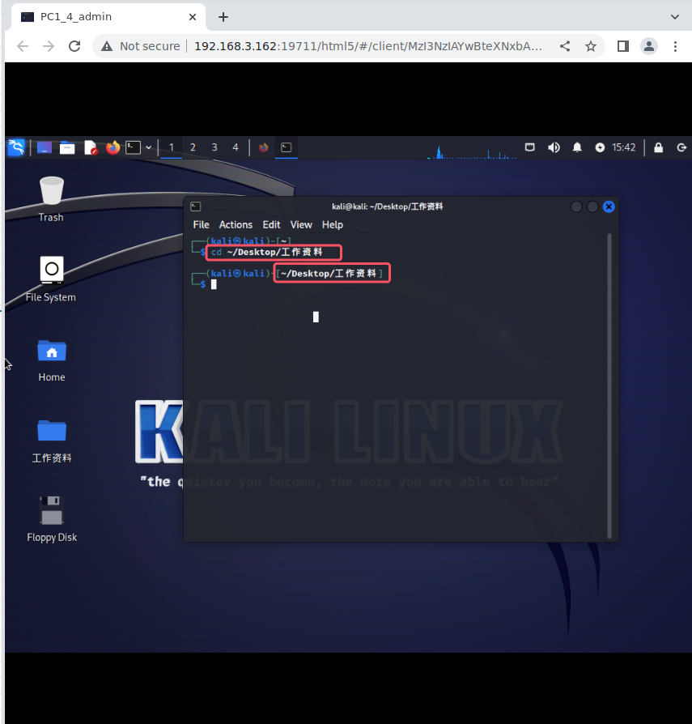
执行cd ~/Desktop/目标文件，进入到对应的目录下
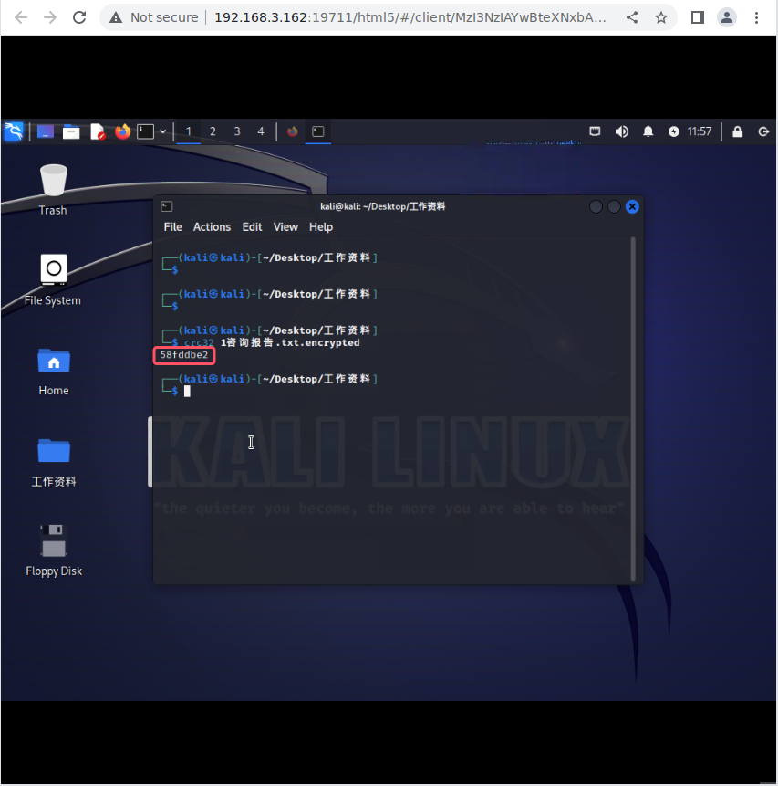
对目录下文件执行crc32校验
二、使用awk工具对目标文件进行文本过滤并输出内容
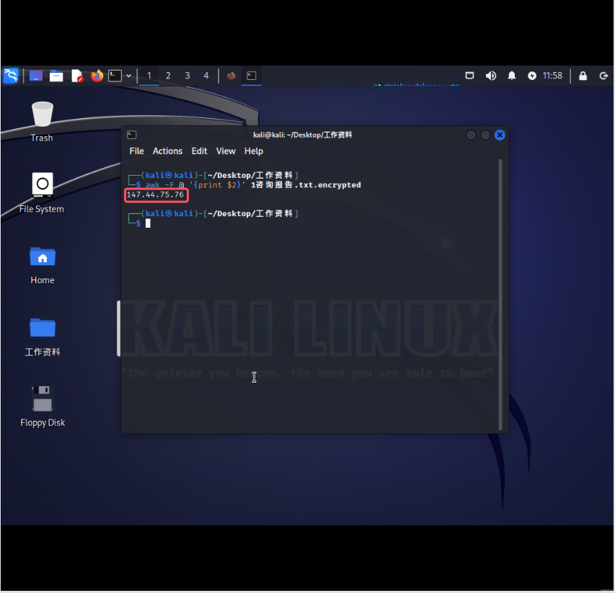
使用awk工具对报告进行文本处理并输出内容，提取文件中的有用讯息
- 使用awk工具对报告进行解码，并保存附件，再执行通过md5sum工具进行md5校验
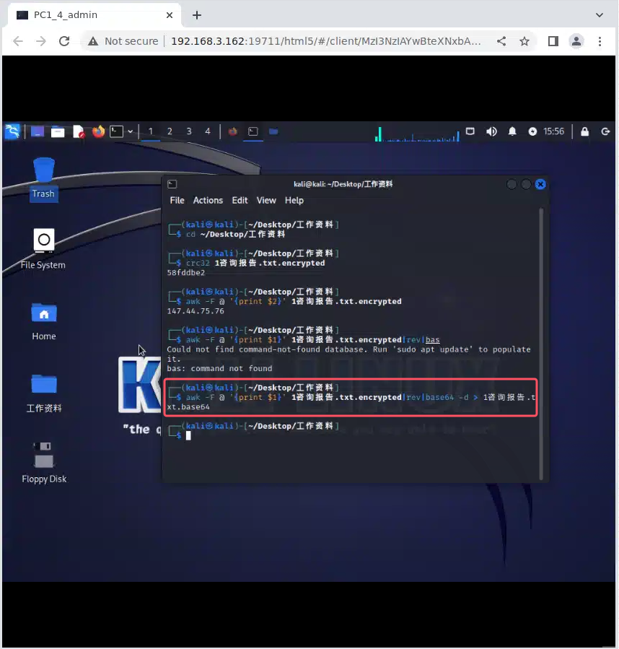
通过awk工具来对报告进行编码并重定向保存到新的文件中
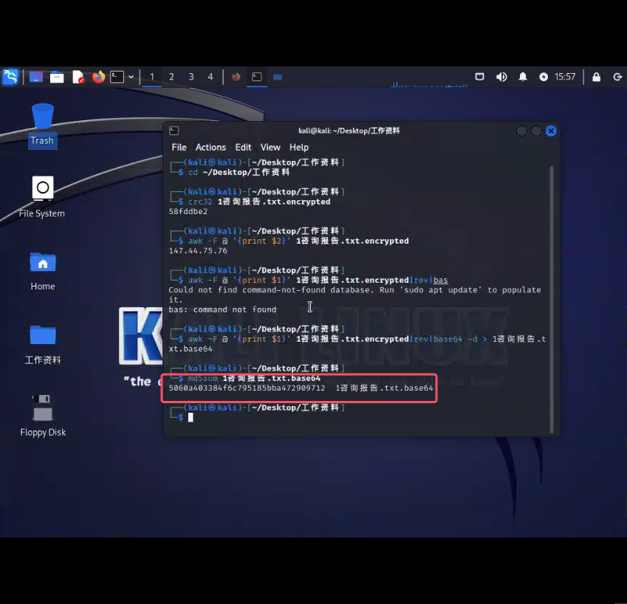
通过md5sum工具，检查转换后文件的md5校验值
四、检查SRV中的进程
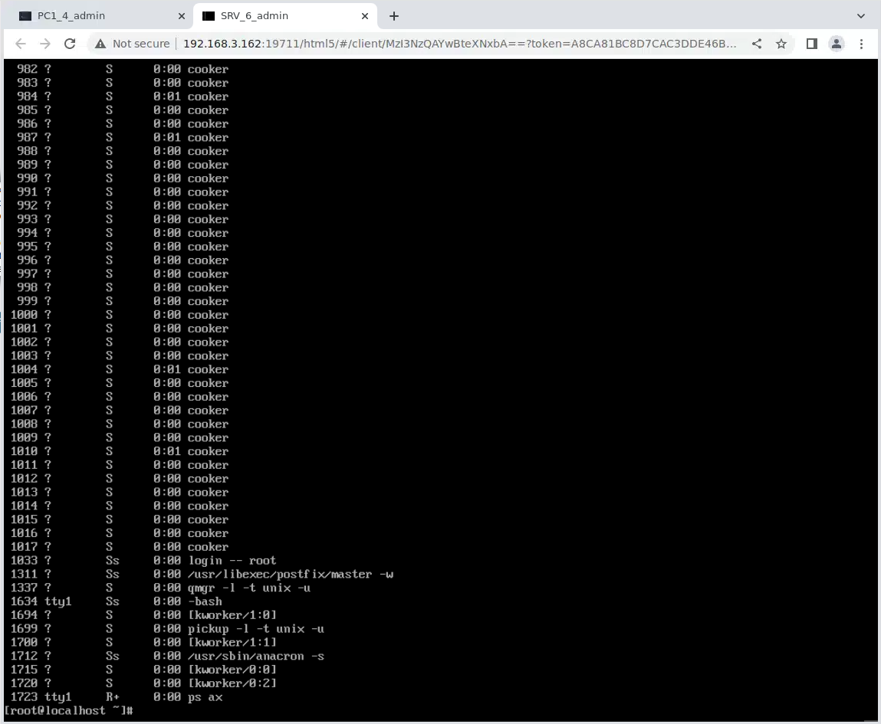
输出命令ps ax查看SRV服务器当中正在运行的进程
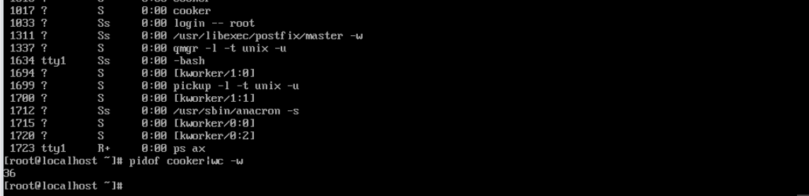
执行命令pidof cooker|wc -w来查询有关cooker的进程数量
五、检查SRV中的用户，以及用户登录文件
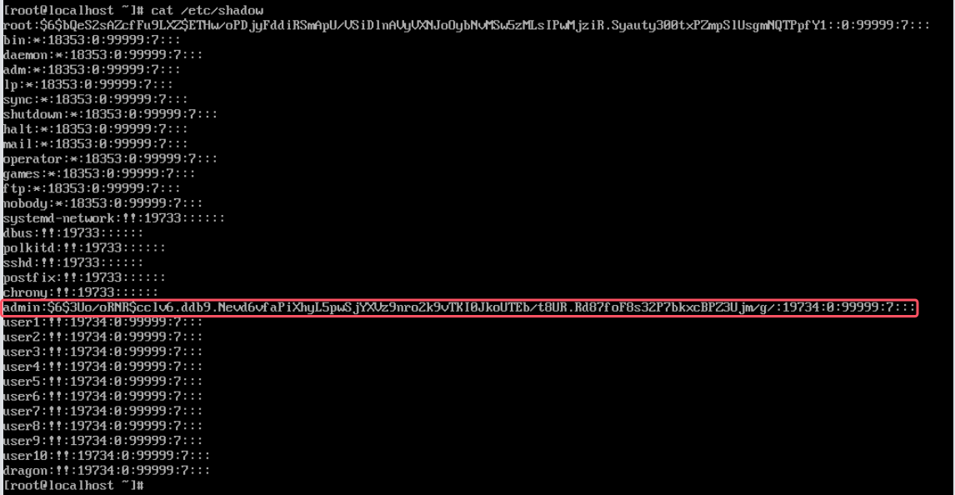
执行命令cat /etc/shadow 来查看SRV服务器中的账号表
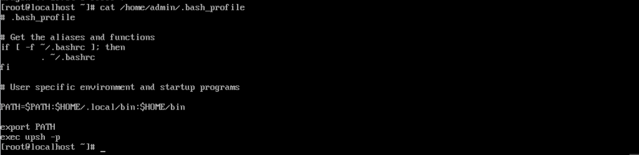执行命令cat /home/admin/.bash_profile，来查看有关admin用户的登录执行文件.bash_profile
执行命令whcih upsh来查看admin登录执行文件中的upsh程序的目录位置

